TỈNH ỦY KON TUM  HỘI ĐỒNG THI CÔNG CHỨC  NĂM 2020  * | ĐẢNG CỘNG SẢN VIỆT NAM
NỘI DUNG ÔN THI

VÒNG 01: THI TRẮC NGHIỆM TRÊN GIẤY

I. Môn kiến thức chung thi trắc nghiệm, thời gian thi 60 phút: gồm các nội dung
1. Hệ thống chính trị ở nước ta hiện nay;
2. Hệ thống tổ chức bộ máy của Đảng Cộng sản Việt Nam, Nhà nước Cộng hòa xã hội chủ nghĩa Việt Nam và các tổ chức chính trị - xã hội ở Việt Nam hiện nay;
3. Những vấn đề cơ bản về quản lý hành chính nhà nước;
4. Luật Cán bộ công chức (Văn bản hợp nhất của Văn phòng Quốc hội, số 25/VPQH ngày 16-12-2019, chương I, II, III, IV).
II. Môn Tin học, thi trắc nghiệm, thời gian thi 30 phút: gồm các nội dung
1. Những hiểu biết cơ bản về CNTT (IU01)
2. Sử dụng máy tính cơ bản (IU02)
3. Soạn thảo văn bản với MS Word (IU03)
4. Sử dụng bảng tính với MS Excel(IU04)
5. Trình chiếu với MS Power Point(IU05)
6. Sử dụng Internet cơ bản (IU06)
III. Môn ngoại ngữ (tiếng Anh), thi trắc nghiệm, thời gian thi 30 phút: gồm các nội dung
1. VOCABULARY
Không giới hạn
2. GRAMMAR
- Present Simple
- Present Continuous
- Countable and Uncountable Nouns
- Too/Enough
- Comparatives and Superlatives
- Past Simple
- Past Continuous
- Verbs with _ing/to infinitive
- Going to/Can/Can't/Must/Mustn't/Could/Couldn't
- Conditionals
- Present Perfect
- Passive voice
3. READING
- Matching notices with answers
Eg: 1. You can't leave your bicycle here
- Multiple choice questions
Eg: He will tell you the truth when he ............................... back.
A. will come B. would come C. will have come D. comes
- Đọc đoạn văn và chọn câu trả lời đúng (dạng Multiple Choice questions)
- Đọc email, thông báo .... và lọc thông tin trong đoạn đọc
Eg: Read the advertisement about a student who wants to do a computer course. Fill in the application form.
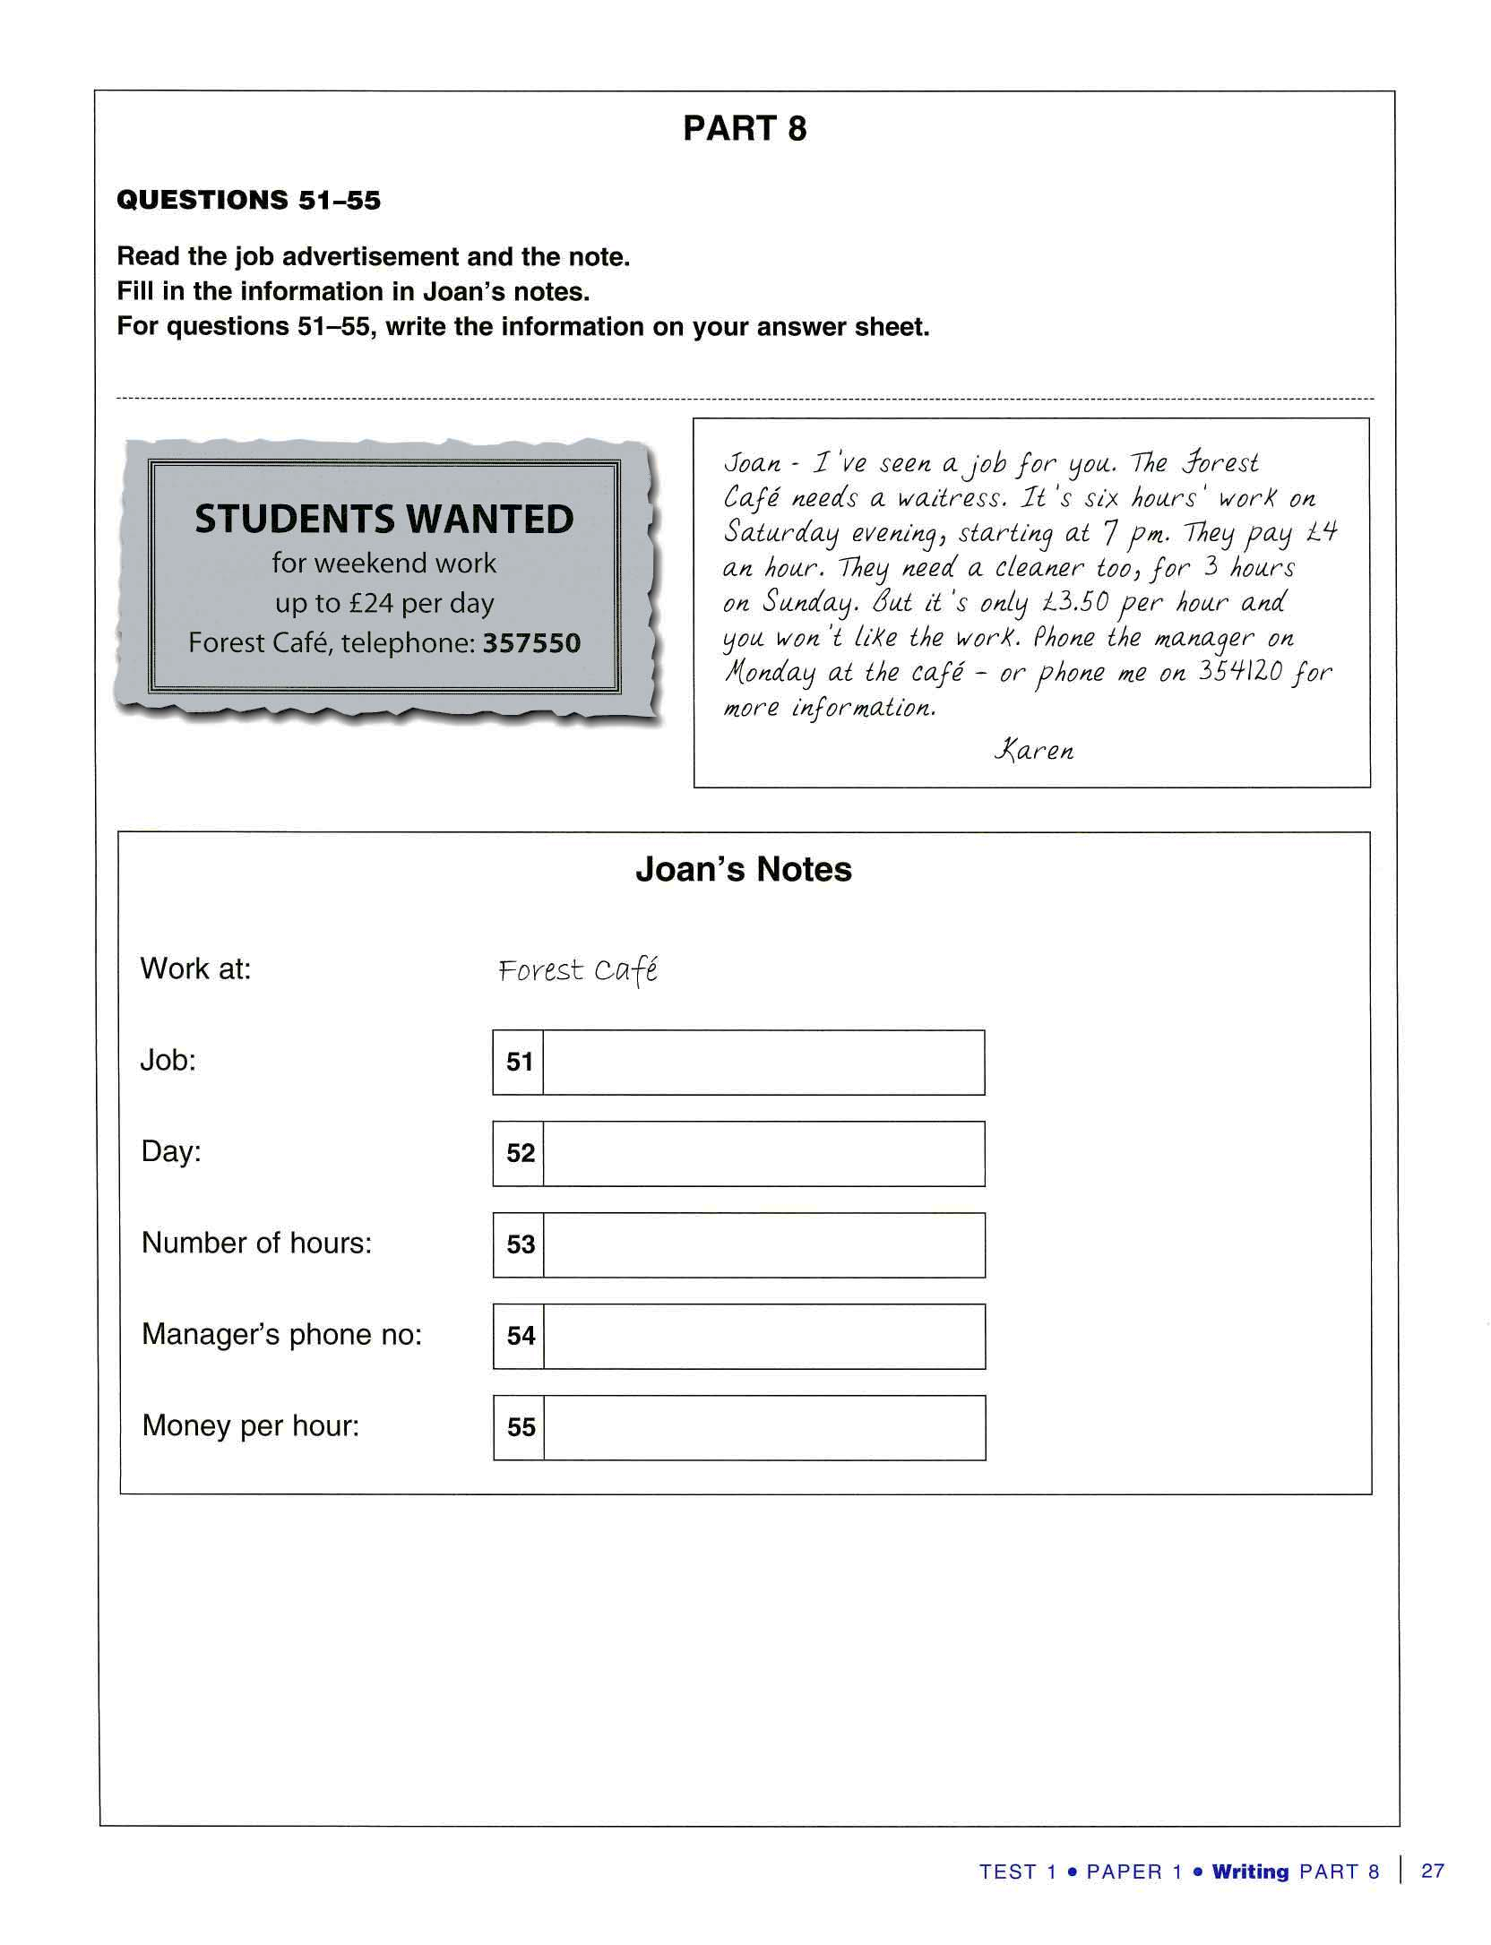
JOAN’S NOTES
Work at: Forest Café
Job: (26)…………………………………………..
Day: (27)…………………………………………..
Number of hours: (28)…………………………………………..
Manager phone No.: (29)…………………………………………..
Money per hour: (30)…………………………………………..
4. WRITING (Trắc nghiệm)
- Viết lại câu tương đương
- Viết lại câu dựa vào từ/cụm từ cho sẵn

-------------------------

VÒNG 02: THI VIẾT (DỰ KIẾN THI NGÀY 19/6/2021)

I. Nghiệp vụ chuyên ngành (ngạch Chuyên viên) thi viết, thời gian thi 180 phút: gồm các nội dung
1. Hệ thống chính trị ở nước ta hiện nay;
2. Hệ thống tổ chức bộ máy của Đảng Cộng sản Việt Nam, Nhà nước Cộng hòa xã hội chủ nghĩa Việt Nam và các tổ chức chính trị - xã hội ở Việt Nam hiện nay;
3. Nghị quyết 18-NQ/TW về tiếp tục đổi mới, sắp xếp tổ chức bộ máy của hệ thống chính trị tinh gọn, hoạt động hiệu lực, hiệu quả;
4. Văn kiện Đại hội Đảng bộ tỉnh Kon Tum lần thứ XVI (Phần thứ hai)
II. Ngạch kế toán viên, thi viết, thời gian 180 phút: gồm các nội dung
- Luật Kế toán số 88/2015 ngày 20/11/2015
- Chương I, Chương II: Điều 16, điều 18, điều 19, điều 22, điều 23, điều 29, Chương III: Điều 49 đến điều 52
- Thông tư 107/2017/TT-BTC ngày 10/10/2017 của Bộ Tài chính hướng dẫn chế độ kế toán hành chính sự nghiệp
- Điều 3 đến Điều 6
- Phụ lục số 02 (nội dung, kết cấu và phương pháp ghi chép tài khoản kế toán của các tài khoản 111, 112, 211, 214, 331, 332, 333, 334, 511, 611, 008)
- Thông tư 45/2018/TT-BTC ngày 07/5/2018 hướng dẫn chế độ quản lý, tính hao mòn, khấu hao tài sản cố định tại cơ quan, tổ chức, đơn vị và tài sản cố định do nhà nước giao cho doanh nghiệp quản lý không tính thành phần vốn nhà nước tại doanh nghiệp
- Điều 3, điều 4, điều 7, điều 10, điều 13, điều 15
- Luật quản lý, sử dụng tài sản công số 15/2017/QH14 ngày 21/6/2017
- Điều 22, điều 23
- Nghị định 151/2017/NĐ-CP ngày 26/12/2017 quy định chi tiết một số điều của Luật quản lý, sử dụng tài sản công
- Điều 3, điều 10, điều 17, điều 18, điều 19
- Nghị định 165/2017/NĐ-CP ngày 31/12/2017 quy định việc quản lý, sử dụng tài sản tại cơ quan Đảng cộng sản Việt Nam
- Điều 5, điều 6, điều 7, điều 13, điều 16, điều 17, điều 23
- Quyết định số 342-QĐ/TW ngày 28/12/2010 của Bộ Chính trị ban hành quy định về chế độ đảng phí
- Công văn số 141-CV/VPTW/nb ngày 17/3/2011 của Văn phòng Trung ương Đảng về việc hướng dẫn thực hiện Quyết định số 342-QĐ/TW
- Phần II - Quản lý và sử dụng đảng phí, Điểm 1, điểm 2

